PENERAPAN MODEL PEMBELAJARAN BERBASIS MASALAH UNTUK MENINGKATKAN HASIL BELAJAR SISWA PADA MATA PELAJARAN
MATEMATIKA KELAS IV A SDN AROEPPALA
KECAMATAN RAPPOCINI
KOTA MAKASAR

SKRIPSI

Diajukan untuk Memenuhi Sebagian Persyaratan Guna Memperoleh Gelar Sarjana Pendidikan pada Program Studi Pendidikan Guru Sekolah Dasar
Strata Satu Fakultas Ilmu Pendidikan
Universitas Negeri Makassar

Oleh
BASO DARWANSA
1347042156

PROGRAM STUDI PENDIDIKAN GURU SEKOLAH DASAR
FAKULTAS ILMU PENDIDIKAN
UNIVERSITAS NEGERI MAKASSAR
2017

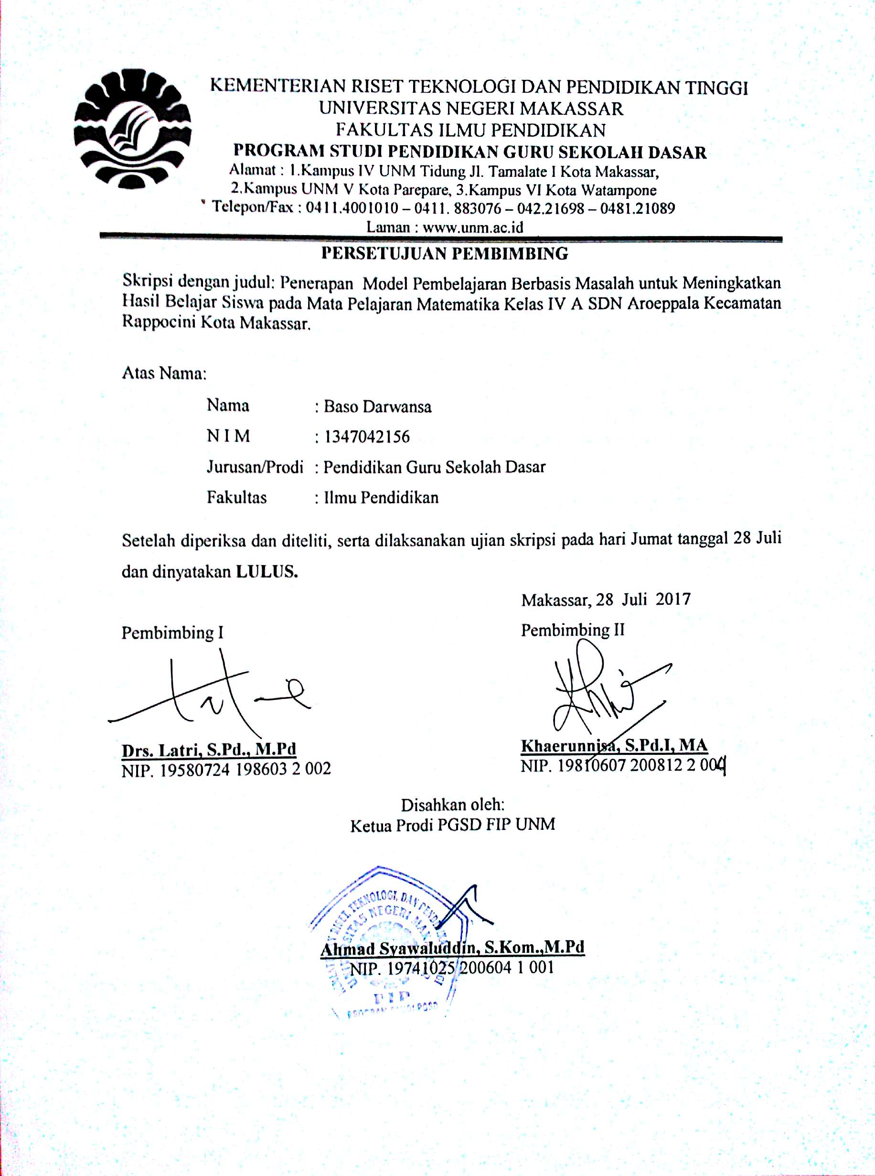
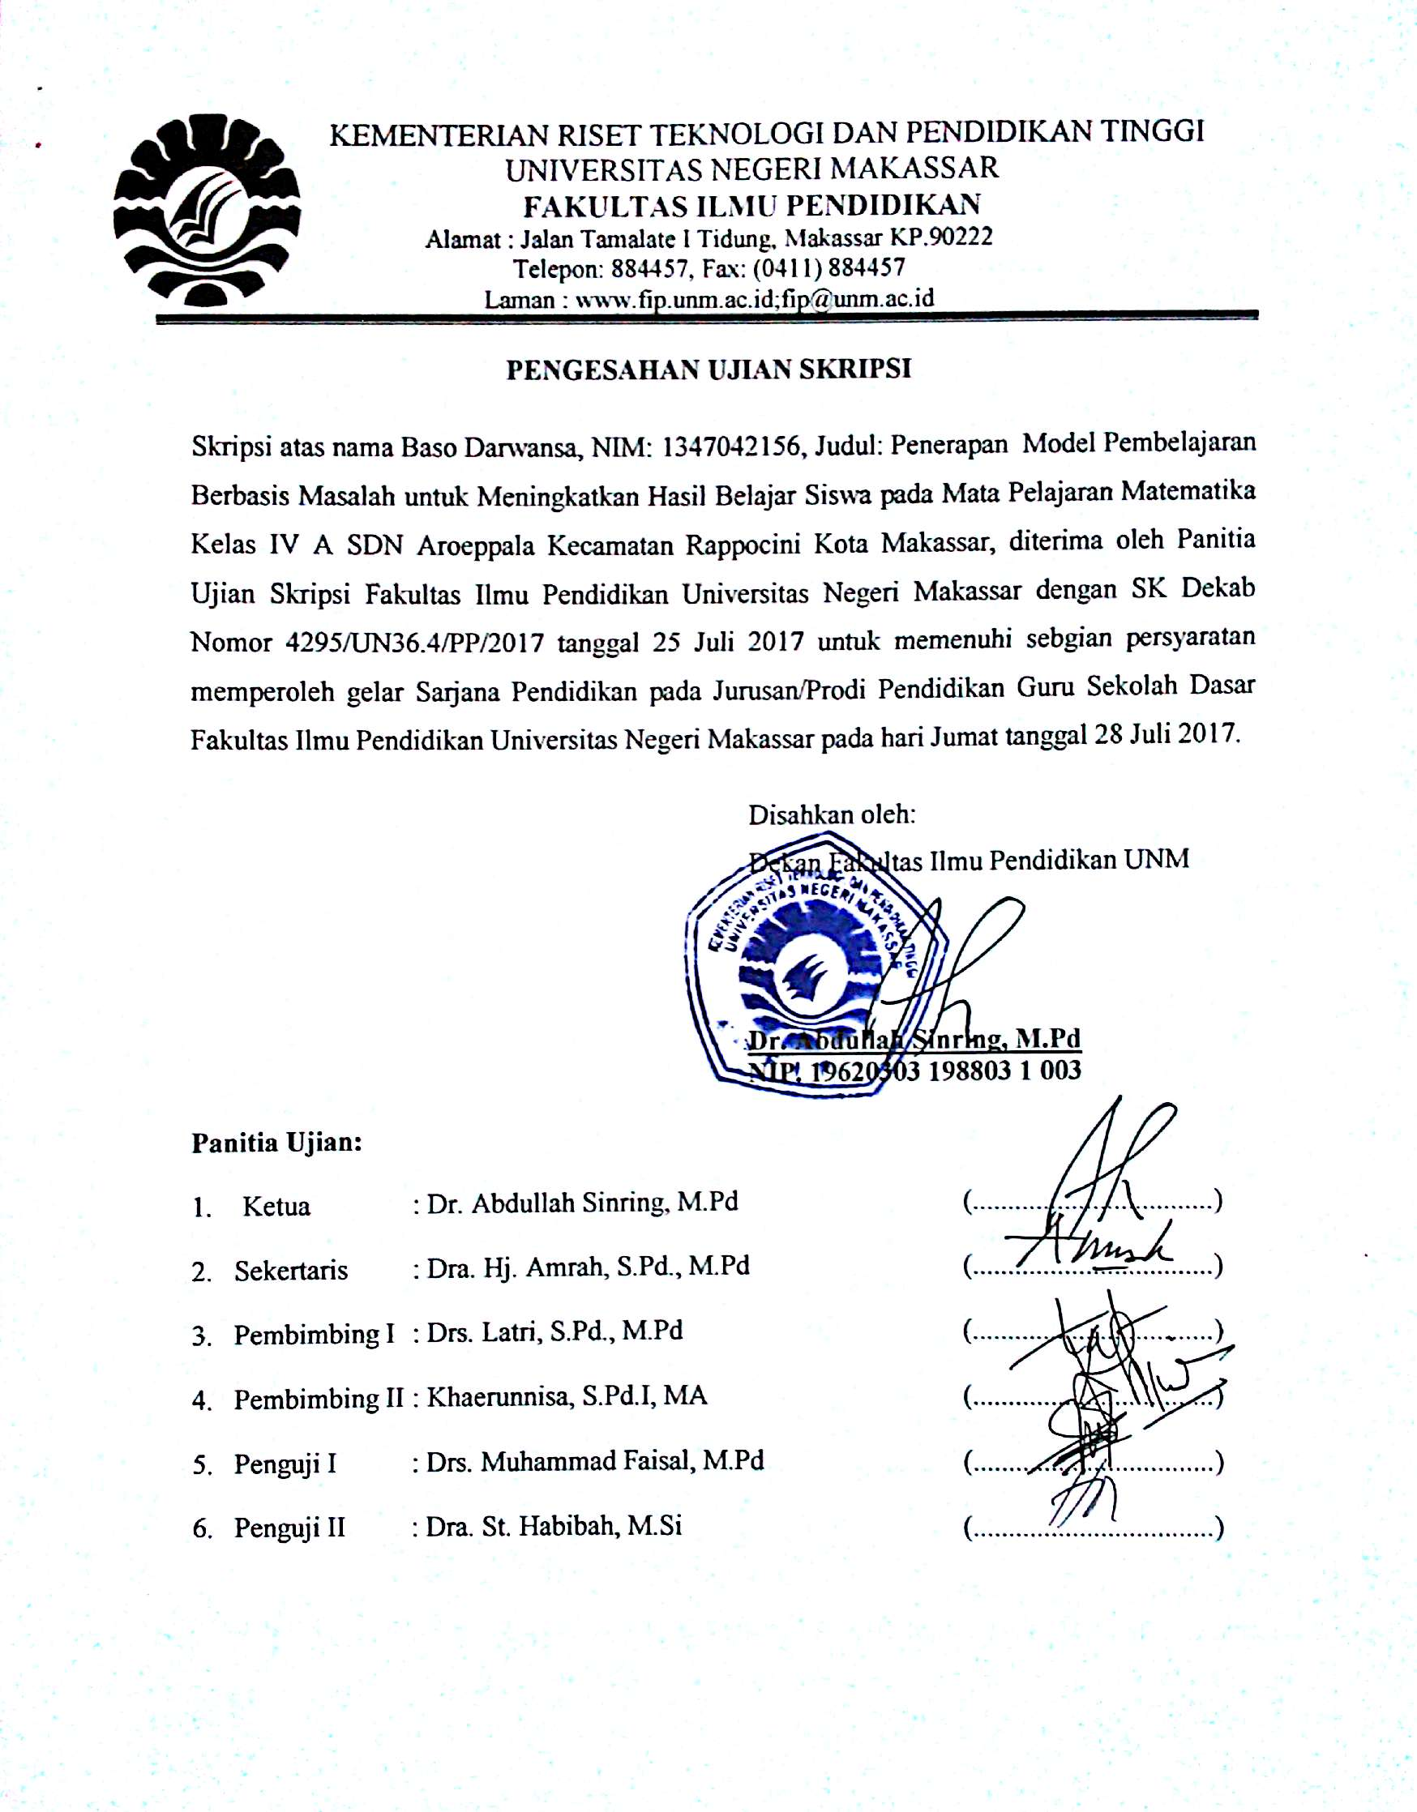
PERNYATAAN KEASLIAN SKRIPSI

Saya yang bertanda tangan di bawah ini:

Nama : Baso Darwansa.
Nim : 1347042156
Jurusan/Prodi : PGSD UPP Makassar
Judul Skripsi : Penerapan Model Pembelajaran Berbasis Masalah untuk Meningkatkan Hasil Belajar Siswa pada Mata Pelajaran Matematika di Kelas IV SDN Aroeppala Kecamatan Rappocini Kota Makassar

Menyatakan dengan sebenarnya bahwa skripsi yang saya tulis ini benar merupakan hasil pikiran saya sendiri dan bukan merupakan pengambil alihan tulisan atau pikiran orang lain yang saya akui sebagai tulisan atau pikiran sendiri.

Apabila dikemudian hari terbukti atau dapat dibuktikan bahwa skripsi ini hasil jiplakan, maka saya bersedia menerima sanksi atas perbuatan tersebut sesuai ketentuan yang berlaku.

Makassar, Juli 2017
Yang Membuat Pernyataan,

Baso Darwansa
NIM. 1347042156

MOTO DAN PERUNTUKKAN

Kerjakanlah semua pekerjaan dengan ketulusan dan
hati yang tenang karena tanpa ketulusan dan
Hati yang tenang pekerjaan tidak akan ada yang
Baik hasilnya.
(Baso Darwansa)

Kuperuntukkan karya sederhana ini sebagai tanda baktiku
kepada Ayahanda, Ibunda, Saudara-saudariku,
keluargaku tercinta dan sahabat-sahabatku tersayang
serta Agamaku, Bangsa,Negara dan Almamaterku.

ABSTRAK

Baso Darwansa., 2017.Penerapan Model Pembelajaran Berbasis Masalah untuk Meningkatkan Hasil Belajar Siswa Pada Mata Pelajaran Matematika Kelas IV SDN Aroeppala Kecamatan Rappocini Kota Makassar. Skripsi, Dibimbing oleh: Drs.Latri,S.Pd., M.Pd dan Khaerunnisa, S,Pd.I., MA. Program Studi Pendidikan Guru Sekolah Dasar Fakultas Ilmu Pendidikan Universitas Negeri Makassar.

Permasalahan penelitian ini adalah rendahnya hasil belajar siswa pada mata pelajaran matematika kelas IV SDN Aroeppala Kecamatan Rappocini Kota Makassar. Rumusan Masalah dalam penelitian ini adalah bagaimanakah penerapan model pembelajaran berbasis masalah untuk meningkatkan hasil Belajar Siswa pada mata pelajaran matematika Kelas IV SDN Aroeppala Kecamatan Rappocini Kota Makassar?. Tujuan penelitian ini untuk mendeskripsikan penerapan model pembelajaran berbasis masalah untuk meningkatkan hasil belajar matematika melalui model pembelajaran berbasis masalah pada siswa kelas IV SDN Aroeppala Kecamatan Rappocini Kota Makassar. Pendekatan yang digunakan dalam penelitian ini adalah kualitatif dengan jenis penelitian ini adalah Penelitian Tindakan Kelas (PTK) yang bersiklus yaitu meliputi perencanaan, pelaksanaan, observasi, dan refleksi. Fokus penelitian ini adalah penerapan model pembelajaran berbasis masalah dan hasil belajar. Subjek penelitian adalah guru dan siswa kelas IV dengan jumlah siswa 30 orang, terdiri dari 13 orang laki-laki dan 17 orang perempuan.Teknik pengumpulan data yang digunakan adalah observasi, tes dan dokumentasi. Analisis data yang digunakan adalah kualitatif dan kuantitatif. Hasil penelitian menunjukkan adanya peningkatan aktivitas dan hasil belajar siswa. Peningkatan itu dapat dilihat dari setiap siklus. Pada aktivitas mengajar guru dan aktivitas belajar siswa mengalami peningkatan. Pada siklus I aktivitas mengajar guru berada pada kategori cukup mengalami peningkatan di siklus II menjadi kategori baik. Demikian pula aktivitas belajar siswa pada sisklus I berada pada kategori cukup mengalami peningkatan di siklus II menjadi kategori baik. Peningkatan juga terjadi pada hasil belajar siswa. Pada siklus I belum berhasil mencapai ketuntasan klasikal yang telah ditentukan dan berada pada kategori cukup. Pada siklus II hasil belajar siswa sudah meningkat, hal itu dilihat dari nilai rata-rata yang mengalami peningkatan dan berada pada kategori sangat baik. Kesimpulan penelitian ini yaitu dengan adanya aktivitas mengajar guru dan aktivitas belajar siswa dalam pembelajaran matematika dengan menerapkan model pembelajaran berbasis masalah dapat meningkatkan hasil belajar siswa pada mata pelajaran matematika Kelas IV SDN Aroeppala Kecamatan Rappocini Kota Makassar.

PRAKATA

Puji dan syukur penulis panjatkan kehadirat Allah SWT atas limpahan rahmat, hidayat dan kasih sayang-Nya, sehingga skripsi yang berjudul “Penerapan Model Pembelajaran Berbasis Masalah untuk Meningkatkan Hasil Belajar Siswa pada Mata Pelajaran Matematika IV A SDN Aroeppala Kecamatan Rappocini Kota Makassar” dapat diselesaikan sesuai dengan waktu yang direncanakan. Salawat dan salam tetap tercurahkan kepada junjungan Nabi Muhammad SAW sebagai rahmatan lil alamin.
Penulisan skripsi ini merupakan salah satu syarat untuk menyelesaikan studi dan mendapat gelar Sarjana Pendidikan (S.Pd.) pada Program Studi Pendidikan Guru Sekolah Dasar Fakultas Ilmu Pendidikan Universitas Negeri Makassar. Penulis menyadari bahwa dalam proses penulisan skripsi ini banyak mengalami kendala, namun berkat bantuan, bimbingan, kerjasama dari berbagai pihak dan berkah dari Allah SWT sehingga kendala-kendala yang dihadapi tersebut dapat diatasi. Untuk itu penulis menyampaikan ucapan terima kasih kepada Drs. Latri,S.Pd., M.Pd selaku Pembimbing I. dan Khaerunnisa,S.Pd.I., M.A selaku pembimbing II. yang telah sabar, tekun, tulus dan ikhlas meluangkan waktu, tenaga, dan pikiran untuk memberikan bimbingan, motivasi, arahan, dan saran-saran yang berharga kepada penulis selama menyusun skripsi.
Pada kesempatan ini penulis juga menyampaikan ucapan terima kasih kepada:
- Prof. Dr.H. Husain Syam, M.Tp. selaku Rektor Universitas Negeri Makassar yang telah memberi peluang mengikuti proses perkuliahan pada Program Studi Pendidikan Guru Sekolah Dasar Fakultas Ilmu Pendidikan Universitas Negeri Makassar.
- Dr. Abdullah Sinring, M.Pd. sebagai Dekan; Dr. Abdul Saman, M.Si. Kons. sebagai PD I; Drs. Muslimin, M.Ed. sebagai PD II; Dr. Pattaufi, M.Si. sebagai PD III; dan Dr. Parwoto, M.Pd. FIP UNM,sebagai PD IV; yang telah memberikan pelayanan akademik, administrasi dan kemahasiswaan selama proses pendidikan dan penyelesaian studi.
- Ahmad Syawaluddin, S.Kom., M.Pd. dan Muhammad Irfan S.Pd, M.Pd masing-masing selaku Ketua dan Sekretaris Prodi PGSD yang telah mengizinkan, memberikan kesempatan kepada penulis untuk melaksanakan penelitian dan menyiapkan sarana dan prasarana yang dibutuhkan selama menempuh pendidikan Program Studi PGSD FIP UNM.
- Dra. Hj. Rosdiah Salam. M.Pd selaku Ketua UPP PGSD Makassar yang dengan sabar, mengajar, memberikan dukungan, arahan, motivasi, dan semangat kepada penulis selama menempuh pendidikan di Program S-1.
- Bapak/Ibu Dosen dan segenap staf UPP PGSD Makassar FIP UNM khususnya yang telah memberikan bekal ilmu pengetahuan sehingga penulis dapat melaksanakan penelitian dan menyelesaikan studi dengan baik.
- Isnawati Abdullah S.Pd. dan Nurhana, S.Pd. masing-masing selaku kepala sekolah dan guru kelas IV A SDN Aroeppala yang telah banyak membantu kelancaran dalam pelaksanaan penelitian.
- Ayahanda Muhammad Dahlan dan Ibunda Besse Dalawati serta saudari-saudaraku tersayang Besse Aldalya dan Baso Try Aqsa. yang selalu mendukung dalam doa dan memberikan semangat serta dorongan hingga penulisan menyelesainya skripsi ini.
- Rekan mahasiswa UPP PGSD Makassar angkatan 2013 khususnya Kelas M.2.6 yang tak bisa disebutkan namanya satu per satu.
- Kakak-kakak Racana Andi Pangeran Pettarani dan Emmy Saelan.
- Semua pihak yang tidak dapat disebutkan satu persatu yang telah membantu penyelesaian skripsi ini.
Semoga semua kebaikan yang telah diberikan oleh Bapak dan Ibu serta semua pihak yang telah membantu dalam skripsi ini, penulis mendoakan semoga mendapat balasan yang berlipat ganda dan menjadi amal sholeh di hadapan Allah SWT.sebagai unggkapan maaf , penulis berharap kepada Bapak dan Ibu untuk memaafkan segala kekhilafan selama mengikuti pendidikan maupun dalam bimbingan skripsi ini.
Terakhir penulis menyadari bahwa skripsi ini masih banyak memiliki kekuranga, sehingga dengan segala kerendahan hati penulis mengharapkan saran dan kritik yang bersifat membangun demi kesempurnaan skripsi ini.Semoga skripsi ini dapat bermanfaat bagi kita semua.Amin.
Makassar, Juli 2017

Penulis

DAFTAR ISI

HALAMAN SAMPUL i
PERSETUJUAN PEMBIMBING ii
PERNYATAAN KEASLIAN SKRIPSI iii
MOTO DAN PERUNTUKKAN iv
ABSTRAK v
PRAKATA vi
DAFTAR ISI ix
DAFTAR TABEL xi
DAFTAR GAMBAR xii
DAFTAR LAMPIRAN xiii

BAB I PENDAHULUAN
- Latar Belakang 1
- Rumusan Masalah 6
- Tujuan Penelitian 6
- Manfaat Penelitian 6

BAB II KAJIAN PUSTAKA, KERANGKA PIKIR, DAN HIPOTESIS TINDAKAN
- Kajian Pustaka 8
- Model Pembelajaran Berbasis Masalah 8
- Belajar dan Hasil Belajar 15
- Pembelajaran Matematika 18
- Kerangka Pikir 21
- Hipotesis Tindakan 24

BAB III METODE PENELITIAN
- Pendekatan dan Jenis Penelitian 25
- Fokus Penelitian 26
- Setting dan Subjek Penelitian 27
- Rancangan Tindakan 27
- Teknik Pengumpulan Data 30
- Teknik Analisis Data dan Indikator Keberhasilan 31

BAB IV HASIL PENELITIAN DAN PEMBAHASAN
        - Hasil Penelitian 35
- Paparan Data Sebelum Tindakan 36
- Paparan Data Siklus I 36
- Perencanaan 37
- Pelaksanaan 37
- Observasi 42
- Refleksi 48
- Paparan Data Siklus II 50
- Perencanaan 50
- Pelaksanaan 52
- Observasi 56
- Refleksi 62
        - Pembahasan dan Hasil Penelitian 62

BAB V KESIMPULAN DAN SARAN
- Kesimpulan 66
- Saran 66
DAFTAR PUSTAKA 68
LAMPIRAN 70
RIWAYAT HIDUP
DAFTAR TABEL
No. Judul Halaman
2.1 Tahap-tahap penggunaan pembelajaran berbasis masalah dan
peranan guru 13

3.1 Taraf keberhasilan proses 33

3.2 Taraf keberhasilan Hasil Belajar 33

4.1 Hasil Belajar Siswa Kelas IV SDN Aroeppala Kecamatan

Rappocini Kota Makassar 46

4.2 Distribusi frekuensi dan persentase ketuntasan hasil belajar

Matematika siswa kelas IV SDN Aroeppala Kecamatan

Rappocini Kota Makassar 47

4.3 Hasil belajar siswa kelas IV SDN Aroeppala Kecamatan

Rappocini Kota Makassar pada Siklus II 59

4.4 Distribusi frekuensi dan Persentase Ketuntasan Hasil Belajar

Matematika Siswa Kelas IV SDN Aroeppala Kecamatan

Rappocini Kota Makassar pada Siklus II 60

DAFTAR GAMBAR
No. Judul Halaman
2.1. Kerangka Pikir Penelitian Tindakan Kelas 23
3.1. Model Kemmis dan Taggart ( Arikunto, 2008: 16) 28
4.1. Diagram Data Hasil Tes Siklus I 47
4.2. Diagram Data Hasil Tes Siklus II 61
4.3. Rekapitulasi Data Hasil Tes Siklus I dan Siklus II 62

DAFTAR LAMPIRAN
No Judul Halaman
1 RPP Pertemuan 1 Siklus I 70
2 LKS Pertemuan 1 Siklus I 73
7 Lembar Observasi Guru Pertemuan 1 Siklus I 77
8 Lembar Observasi Siswa Pertemuan 1 Siklus I 80
9 RPP Pertemuan 2 Siklus I 83
10 LKS Pertemuan 2 Siklus I 86
11 Tes Hasil Belajar 90
12 Kunci Jawaban dan Pedoman Penskoran 91
15 Lembar Observasi Guru Pertemuan 2 Siklus I 93
16 Lembar Observasi Siswa Pertemuan 2 Siklus I 96
17 Data hasil tes siklus I 99
18 RPP Pertemuan 1 Siklus II 101
19 LKS Pertemuan 1 Siklus II 104
20 Lembar Observasi Guru Pertemuan 1 Siklus II 109
21 Lembar Observasi Siswa Pertemuan 1 Siklus II 112
22 RPP Pertemuan 2 Siklus II 115
23 LKS Pertemuan 2 Siklus II 118
24 Tes Hasil Belajar Siklus II 123
25 Kunci Jawaban dan pedoman Penskoran 124
26 Lembar Observasi Guru Pertemuan 2 Siklus II 127
27 Lembar Observasi Siswa Pertemuan 2 Siklus II 130
28 Data Hasil Tes Siklus II 133
29 Rekapitulasi Nilai Hasil Tes Siklus I dan Siklus II 135
30 Dokumentasi Penelitian 137

